**Résolution d’équations du second degré avec la Casio graph 35**

Avant de résoudre l’équation sur la calculatrice il faut s’assurer que l’équation soit sous la forme $ax²+bx+c=0$



Accéder au mode résolution d’équation : dans le menu accéder au mode équation

La fenêtre ci-dessous s’ouvre.

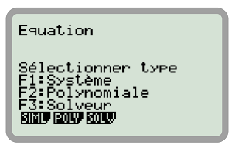

* Sélectionner « F2 : Polynomiale » avec la touche



* Choisir le degré 2 avec la touche

Il faut ensuite renseigner les coefficients $a, b et c$ à la calculatrice :



* La case $a$ étant sélectionnée, rentrer la valeur de $a$ sur la calculatrice et appuyer sur



* La case $b$ se sélectionne et de même renter la valeur de $b$ et appuyer sur



* De la même façon rentrer la valeur de $c$ et appuyer sur



Appuyer sur pour résoudre l’équation.

Les valeurs des éventuelles solutions s’affichent : (en valeurs arrondies dans les [] et valeurs exactes en bas à droite de l’écran)

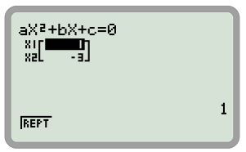Cas avec **une solution** : Cas avec **deux solutions** : Cas avec **aucune solution** :

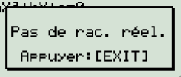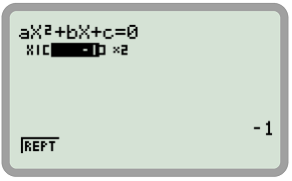

La solution est $x=-1$ Les solutions sont $x_{1}=1 et x_{2}=-3$ Aucune solution !



Pour changer les coefficients : appuyer sur et ré écrire les coefficients après avoir appuyé sur



Pour sortir du mode équation